***Пловдивски университет „Паисий Хилендарски“***

Факултет по математика и информатика

**Курсов проект**

**На тема**

**Сайт и андроид приложение**

**за продажба на климатици и технически услуги**

Илия Марудински ф. номер: 1901747009

Ръководител на проекта: Специалност:

Софтуерни технологии със

Дата: специалност мобилни приложения

**Съдържание**

**Глава 1 - Обзор**............................................................................................................. 3

1.1.Цели.........................................................................................................................3

1.2.Потребители на приложението.............................................................................4

1.3.Use case диаграма...................................................................................................4

**Глава 2 – Описание на основните модули на програмата**......................................5

2.1.Начален екран на сайта……………….........................................................................5

2.2.Форма – списък на всички налични услуги…........................................................7

2.3.Форми за вход и регистрация ……….......................................................................8

2.4.Форма за добавяне, редактиране и изтриване на услуги(админ)…………………..9

2.5.Форми, които ще бъдат имплементирани в втората част на проекта……………..9

**Глава 3 –Описание на програмните среди, използвани при създаване на приложение**............................................................................................................... 10

3.1.Използвани технологии в проекта......................................................................10

3.2.Използвани софтуерни инструменти..................................................................10

**Глава 4 – Проектиране на базата данни за приложението**...................................11

4.1.Описание на таблиците и методите за създаването им................................... 11 **Използвана литература** ............................................................................................12

**Глава 1**

**Обзор**

***1.Цели***

Създаване на сайт, които позволява:

* Добавяне на услуги и описание към тях (админ)
* Добавяне на артикули/климатици/ и съответните характеристики на продукта(админ)
* Редактиране и изтриване на услуги и артикули(админ)
* Показва информация за фирмата и контакти на потребителите
* Показва списък с услуги и съответните цени и описание
* Показва списък с артикули и характеристиките и цените им
* Запазва в списък „Запазени модели“ климатици по избор на потребителя
* Изтриване артикули от по-горния списък
* Изпращане на запитване за конкретен модел климатик/услуга

Създаване на андроид приложение, което позволява:

* Преглеждане на предлаганите модели климатици
* Преглеждане на списък със „Запазени модели“ от сайта (само за регистрирани потребители)
* Добавяне и премахване на артикули от списък „Запазени модели“(само за регистрирани потребители)

В настоящия проект е поставена задача да се проектира и реализира сайт и мобилно приложение, което ще служи за рекламна цел на услуги свързани с поддръжка и обслужване на климатици както и на продажба на артикули. Ще предоставя информация и контакти за фирмата, както и форма за изпращане на запитване, свързани или не с конкретен артикул/услуга. Потребителите ще могат да си запазват в списък артикулите от които се интересуват.

***2.Потребители на приложението***

Потребителите могат да бъдат 3 вида:

- Администратори: имат права да манипулират информацията във сайта – добавят, редактират и изтриват артикули, добавят, редактират и изтриват услуги.

- Не регистрираните потребители: могат да преграждат информация за фирмата, контакти, услуги и артикули.

- Регистрирани потребители: могат да преграждат информация за фирмата, контакти, услуги и артикули, както и да запазват артикули в списък „Запазени модели“.

***3.Use case диаграма***

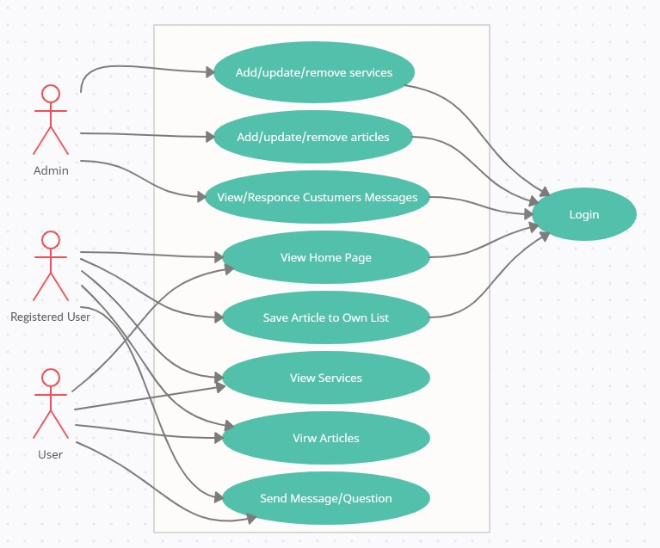

**Глава 2**

**Описание на основните модули на приложението**

***1.Начален екран на сайта***

Началната страница на сайта показва информация за фирмата, контакти, локация, кратко описание на предлаганите услуги и предлагани марки климатици, има навигационно меню за по-лесно намиране на необходимата информация, форма за изпращане на запитване по мейл, както и бутони служещи за:

* Преглед на всички услуги и цени
* Преглед на всички артикули(климатици)
* Регистрация
* Вход
* Админ – достъпен само за администратори, изпраща потребителя в страница, в която може да манипулира предлаганите артикули и услуги.

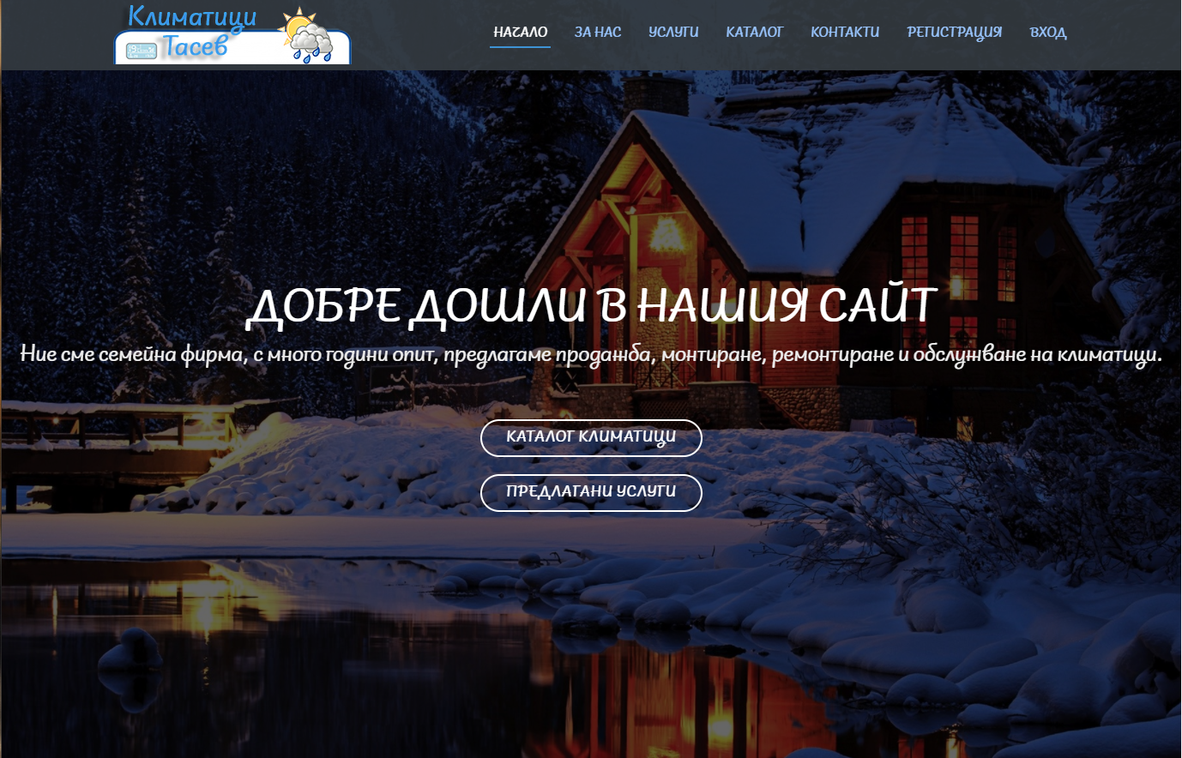

Начална страница фиг. 1

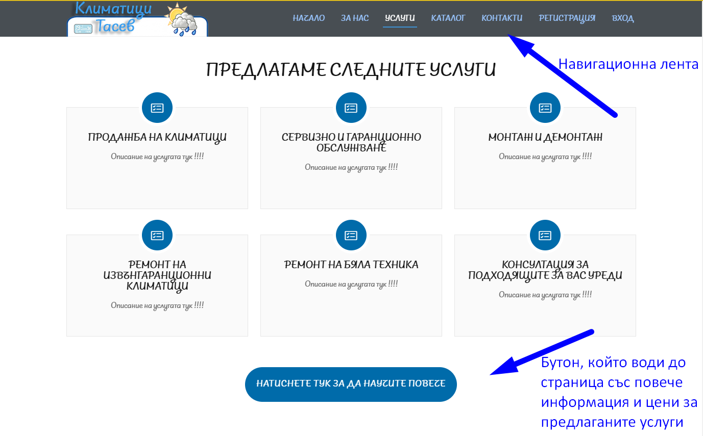

Начална страница фиг. 2

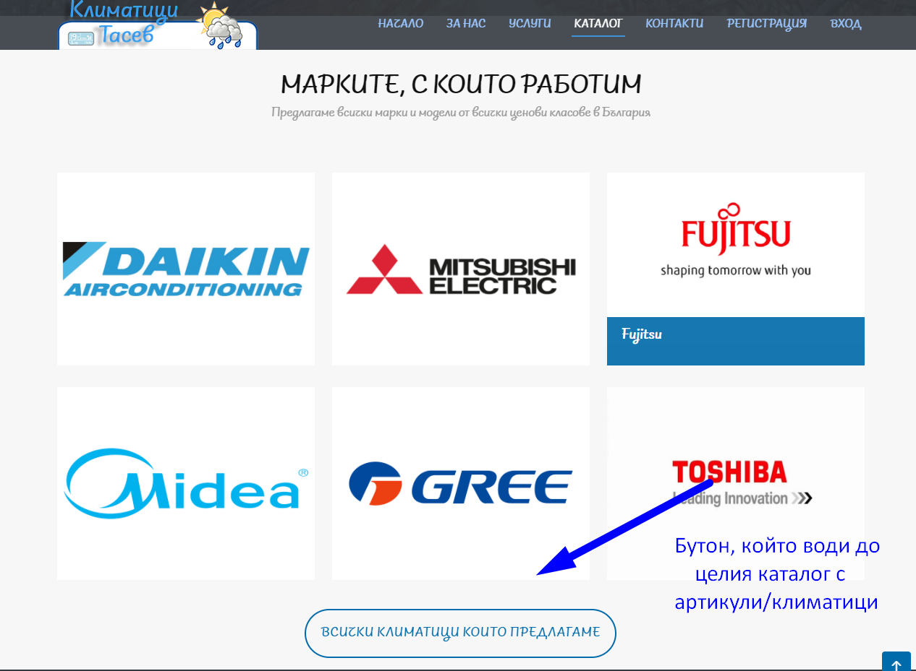

Начална страница фиг.3

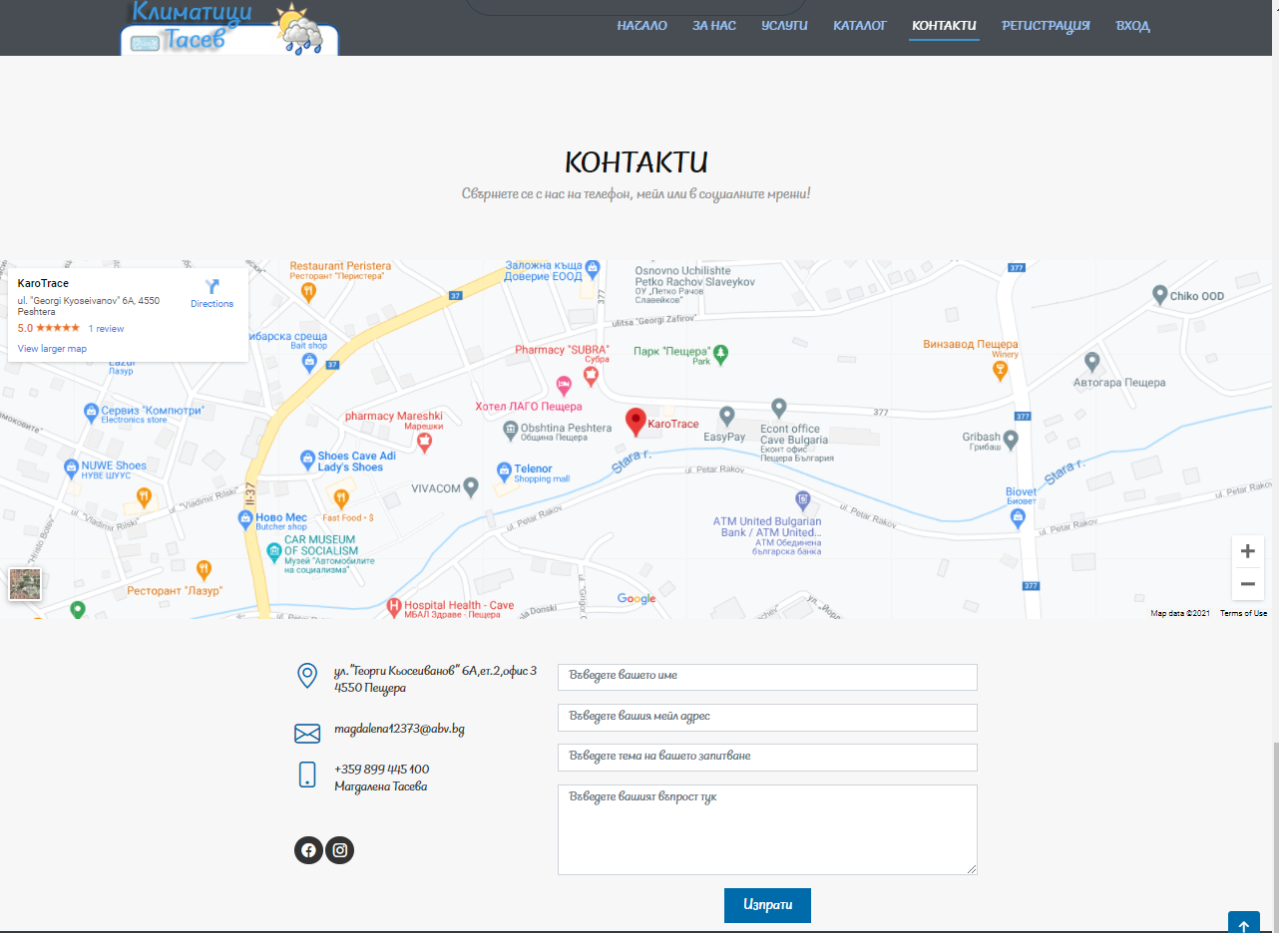

Начална страница фиг.4

***2.Форма - списък на всички налични услуги, описание и цени към тях***

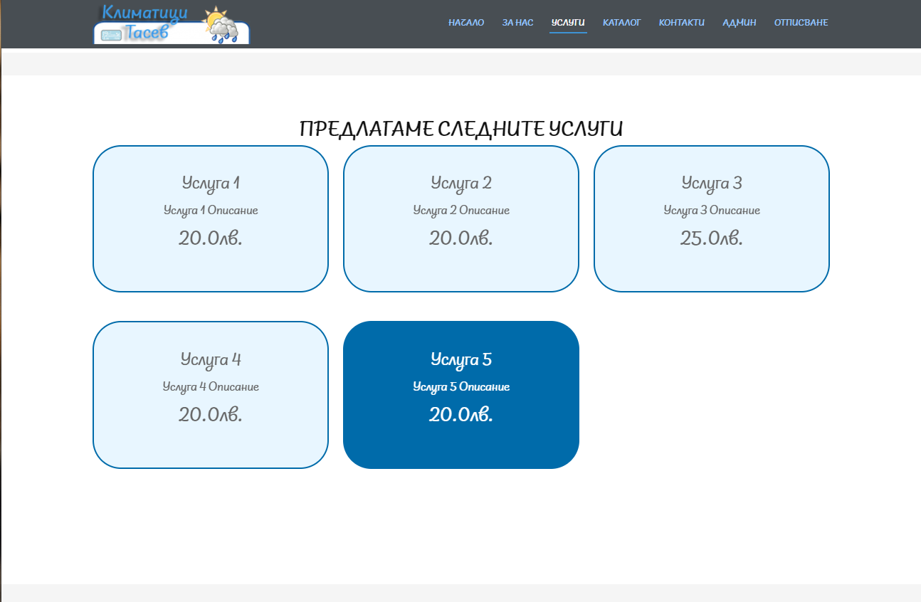

***3.Форми за вход и регистрация***

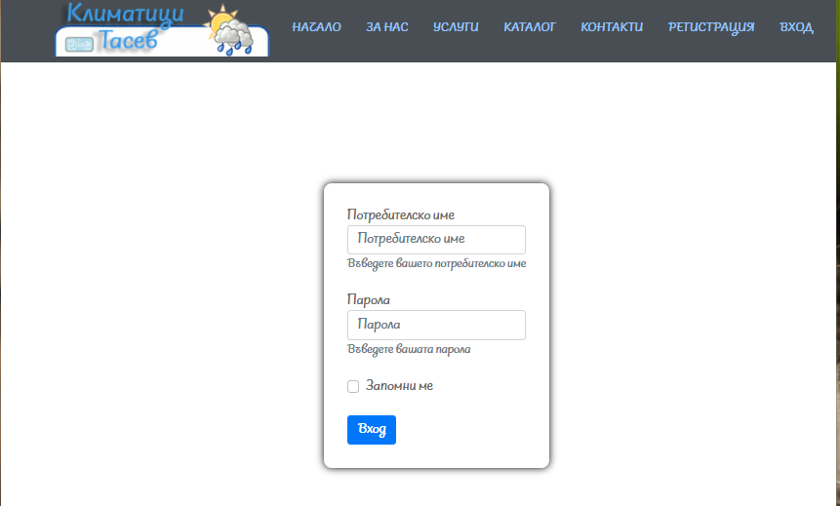

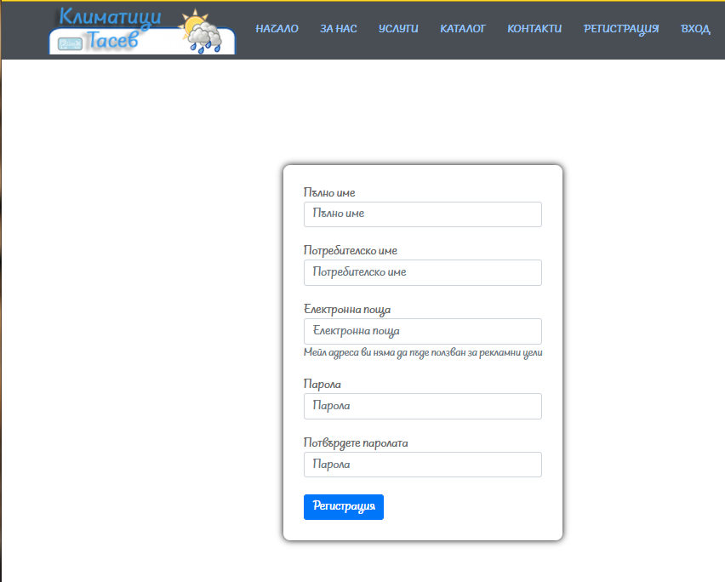

***4.Администраторска форма за добавяне, редактиране и изтриване на услуги***

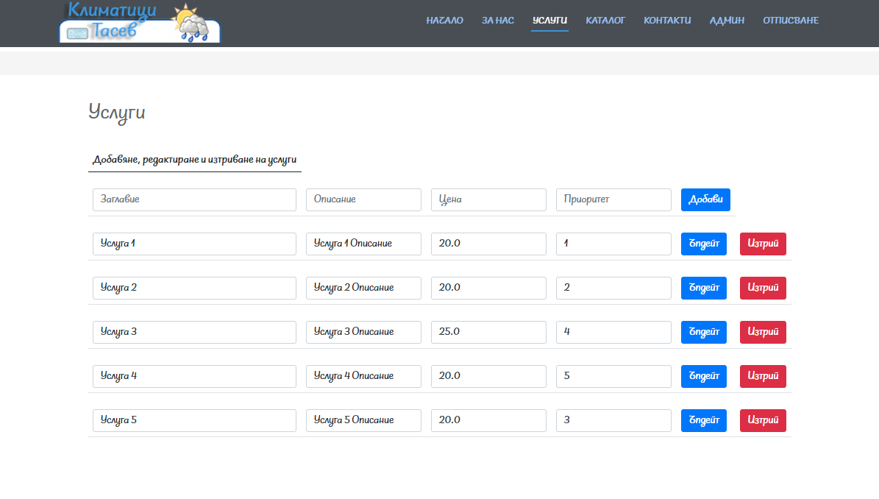

***5.Форми, които ще бъдат имплементирани по време на втората част от проекта:***

* Форма за преглеждане на артикулите/климатиците, която ще позволява филтриране по модел, цена, мощност и др.
* Форма за преглеждане на пълната информация за артикул и изпращане на запитване
* Форма, която показва списъкът с запазени артикули
* Администраторска форма, която да позволява добавяне, редактиране и изтриване на артикули/климатици, както и манипулиране на таблиците съдържащи информация за марки и държави на производство.
* Всички форми от андроид приложението

**Глава 3**

**Описание на програмните среди, използвани при създаване на приложението**

1. ***Използвани технологии в проекта***

* Spring Boot – Java базирана работна рамка.
* Maven Repository – файлов/йерархичен мениджмънт на проекта.
* H2 – софтуер предоставящ база от данни, с напредване разработването на проекта може да бъде заменена с друга при нужда.
* Bootstrap – front end работна рамка.
* JPA Repository – библиотека за комуникация на база данни посредством обектно-ориентирани класове.
* Използван безплатен Bootstrap модел свален от: <https://bootstrapmade.com/>
* <https://app.creately.com/> - онлайн приложение позволяващо чертаене на use case и data base диаграми

1. ***Използвани софтуерни инструменти***

* InteliJ – програма за разбутване на софтуерен код.
* Google Chrome – Уеб браузър.
* Android Studio – програма за разработване на андроид приложения.
* Paint (Windows) – преработка на снимки
* Photoshop –обработка на снимки, създаване на лого

**Глава 4**

**Проектиране на базата данни за приложението**

Фигура със таблиците в базата данни и връзките между тях:

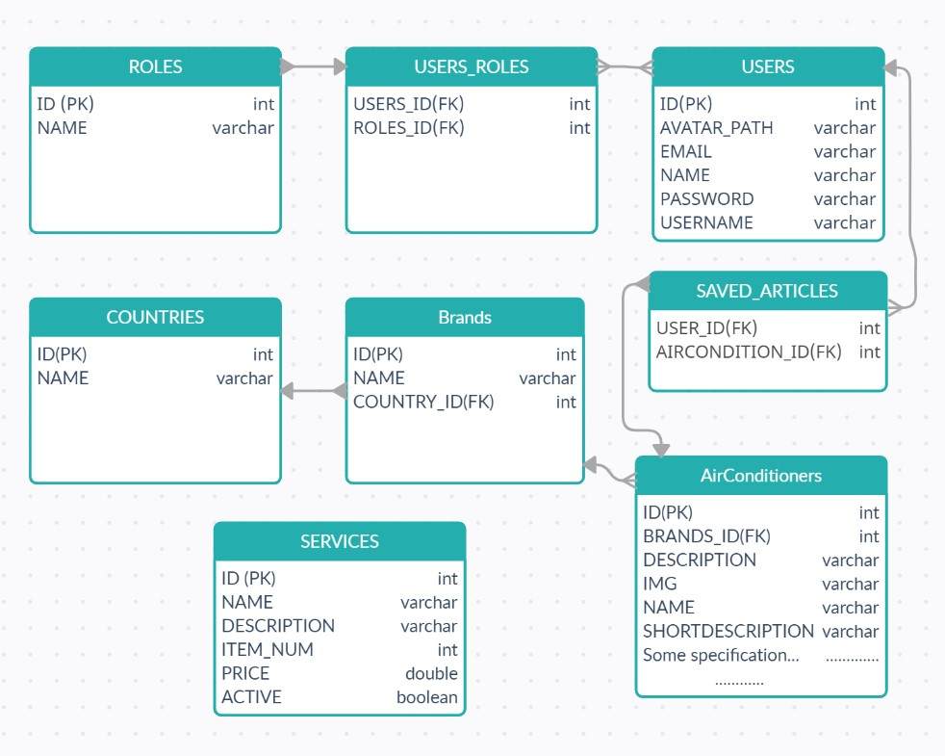

Базата данни се създава автоматично при стартиране на проекта, ако все още не е създадена, за това действие отговаря JPARepository библиотеката.

Таблиците се създават автоматично при стартиране на проекта, ако вече не са създадени, като за модел се ползват „entity” класовете, които сме описали в програмния код, за това се грижи JPARepository библиотеката.

**Използвана литература**

<http://www.stackoverflow.com>

<https://docs.spring.io/spring-boot/docs/current/reference/htmlsingle/>

https://docs.spring.io/spring-data/jpa/docs/current/api/org/springframework/data/jpa/repository/JpaRepository.html

https://getbootstrap.com/docs/4.1/getting-started/introduction/

<https://developer.android.com>